**BỘ CÔNG NGHIỆP**

**TRƯỜNG ĐẠI HỌC CÔNG NGHIỆP HÀ NỘI**

**KHOA CÔNG NGHỆ THÔNG TIN**

**======***======**



**Báo cáo Đồ án tốt nghiệp**

**Đề tài**

| Sinh viên:  Lớp:  Giáo viên: | Ths Nguyễn Thị Thanh Huyền |
| --- | --- |

Hà nội, Năm 2019

**LỜI MỞ ĐẦU**

<Giới thiệu sơ qua về đề tài>

**MỤC LỤC**

Chương 1. Khảo sát hệ thống 5

1.1 Khảo sát sơ bộ 5

1.1.1 Mục tiêu 5

1.1.2 Phương pháp 5

1.1.3 Đối tượng khảo sát 7

1.1.4 Kết quả sơ bộ 7

1.1.5 Các tài liệu thu thập được 8

1.2 Khảo sát chi tiết 8

1.2.1 Hoạt động của hệ thống 8

1.2.2 Các yêu cầu chức năng 8

1.2.3 Các yêu cầu phi chức năng 8

Chương 2. Phân tích và thiết kế hệ thống 9

2.1 Biểu đồ use case 9

2.1.1 Các use case chính 9

2.1.2 Các use case thứ cấp 9

2.1.3 Phân rã một số use case 9

2.2 Mô tả chi tiết các use case 9

2.2.1 Mô tả use case <tên use case 1> 9

2.2.2 Mô tả use case <tên use case 2> 9

2.2.3 Mô tả use case <tên use case n> 10

2.3 Phân tích các use case 10

2.3.1 Xây dựng biểu đồ các lớp tham gia vào một một use case (VOPC) 10

2.3.2 Biểu đồ trình tự (Sequence Diagram) 10

2.4 Mô hình hóa giao diện 10

2.4.1 Mô hình hóa màn hình giao diện người dùng 10

2.4.2 Biểu đồ các lớp màn hình 10

2.4.3 Biểu đồ trình tự mô hình hóa các luồng màn hình. 10

2.5 Thiết kê cơ sở dữ liệu 10

2.5.1 Từ điển dữ liệu 10

2.5.2 Các bảng thiết kế 10

2.5.3 Mô hình thiết kế vật lý 10

Chương 3. Xây dựng, cài đặt và kiểm thử hệ thống 11

3.1 Yêu cầu phần cứng và phần mềm 11

3.1.1 Yêu cầu phần cứng 11

3.1.2 Yêu cầu phần mềm 11

3.2 Web site (chương trình……) 11

3.2.1 Các chức năng cho tác nhân 1 11

3.2.2 Các chức năng cho tác nhân 2 11

3.3 Kiểm thử 11

3.3.1 Lập kế hoạch 11

3.3.2 Kịch bản kiểm thử 11

… 11

KẾT LUẬN 12

# Khảo sát hệ thống

## Khảo sát sơ bộ

### Mục tiêu

<Tìm kiếm thông tin gì>

### Phương pháp

* Phỏng vấn

<Lập một kế hoạch phỏng vấn theo mẫu sau>

| **Kế hoạch phỏng vấn** | |
| --- | --- |
| Người được hỏi: (Họ và tên) | Người phỏng vấn (Họ và tên) |
| Địa chỉ: (Cơ quan, phòng, điện thoại) | Thời gian hẹn:  Thời điểm bắt đầu:  Thời điểm kết thúc: |
| Đối tượng:  Đối tượng được hỏi là ai?  Cần thu thập dữ liệu gì?  Cần thỏa thuận về điều gì? | Các yêu cầu đòi hỏi:  Vai trò, vị trí, trình độ, kinh nghiệm của người được hỏi |
| Chương trình   * Giới thiệu * Tổng quan về dự án * Tổng quan về phỏng vấn * Chủ đề sẽ đề cập (từ 3 đến 5 chủ đề), Xin phép được ghi âm * Chủ đề 1: Câu hỏi * Chủ đề k: Câu hỏi … * Tổng hợp các nội dung chính ý kiến của người được hỏi   Kết thúc (thỏa thuận) | Ước lượng thời gian  1 phút  2 phút  1 phút  7 phút  10 phút  2 phút  1 phút |
|  | Dự kiến tổng cộng: 29 phút |

<Lập một phiếu phỏng vấn theo mẫu sau>

| **PHIẾU PHỎNG VẤN** | |
| --- | --- |
| **Dự án: XXXX** | **Tiểu dự án: XXXX** |
| Người được hỏi: | Người hỏi: <Nhập họ tên bạn>  Ngày: <Nhập ngày hôm nay> |
| **Câu hỏi** | **Ghi chú** |
| Câu 1: <Nhập nội dung câu hỏi> | Trả lời:        Quan sát: |
| Câu 2: <Nhập nội dung câu hỏi> | Trả lời:        Quan sát: |
| Câu 3: <Nhập nội dung câu hỏi> | Trả lời:        Quan sát: |
| Câu 4: <Nhập nội dung câu hỏi> | Trả lời:        Quan sát: |
| Câu 5: <Nhập nội dung câu hỏi> | Trả lời:        Quan sát: |
| Câu 6: <Nhập nội dung câu hỏi> | Trả lời:        Quan sát: |
| Câu 7: <Nhập nội dung câu hỏi> | Trả lời:        Quan sát: |
| Câu 8: <Nhập nội dung câu hỏi> | Trả lời:        Quan sát: |
| Câu 9: <Nhập nội dung câu hỏi> | Trả lời:        Quan sát: |
| Câu 10: <Nhập nội dung câu hỏi> | Trả lời:        Quan sát: |
| Đánh giá chung: | |

* Điều tra

<Lập một mẫu phiếu điều tra>

* Quan sát

<Lập một danh sách để đánh dấu chuẩn bị cho việc quan sát hệ thống đưa vào danh sách những người trong hệ thống bạn chọn quan sát và các hoạt động bạn cần quan sát>

### Đối tượng khảo sát

<Đối tượng thực hiện phỏng vấn, điều tra, quan sát>

### Kết quả sơ bộ

<Mô tả sơ qua về hệ thống: địa chỉ, lịch sử, tổ chức, hoạt động kinh doanh,…>

### Các tài liệu thu thập được

<Ảnh chụp các biểu mẫu thu thập được>

## Khảo sát chi tiết

### Hoạt động của hệ thống

<Mô tả cụ thể các hoạt động của hệ thống>

### Các yêu cầu chức năng

<Liệt kê các yêu cầu chức năng của hệ thống>

### Các yêu cầu phi chức năng

<Liệt kê các yêu cầu phi chức năng của hệ thống>

# Phân tích và thiết kế hệ thống

## Biểu đồ use

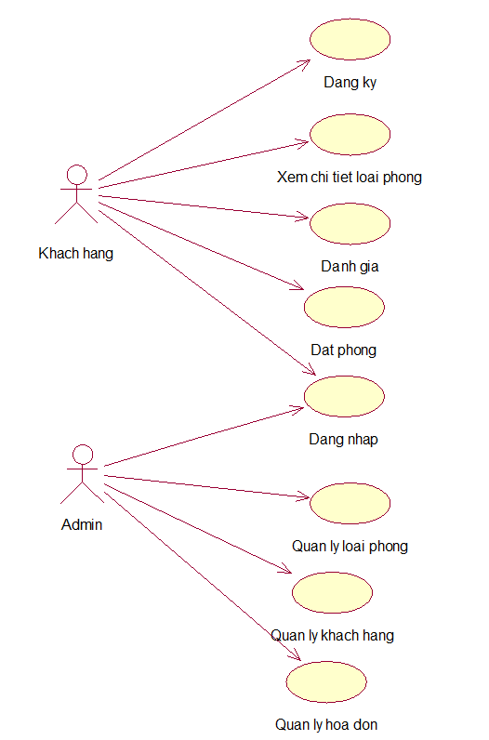

### Các use case chính

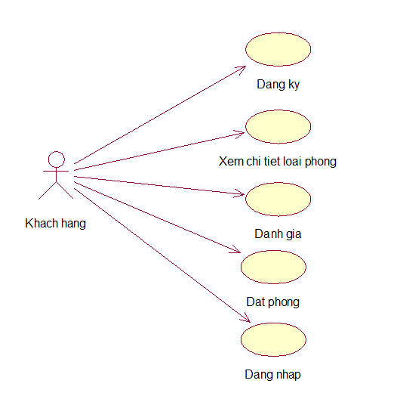

### Các use case thứ cấp

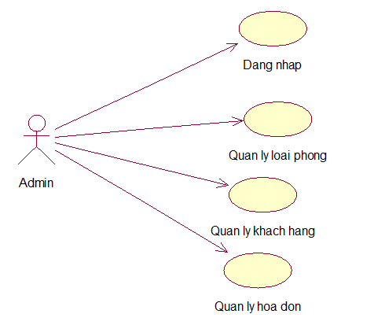

### Phân rã một số use case

< Biểu đồ use case có quan hệ include, extend>

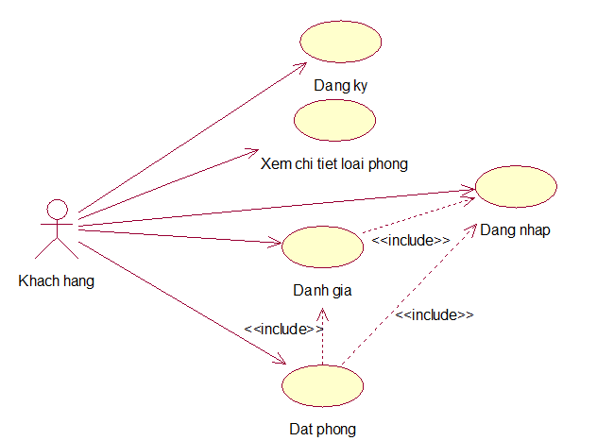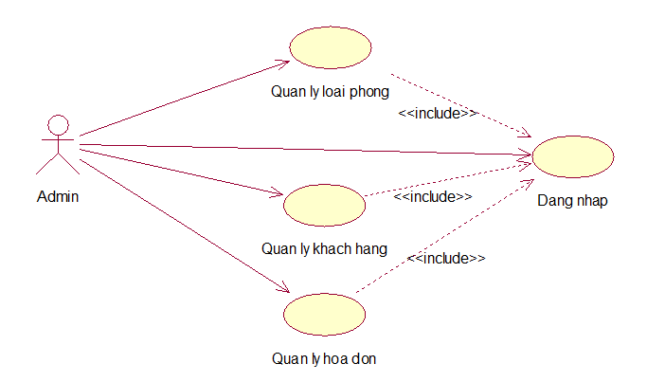

## Mô tả chi tiết các use case

### 2.2.1 Mô tả use case Đăng ký

* **Tên use case:** Đăng ký
* **Mô tả vắn tắt**: Use case cho phép người dùng tạo một tài khoản để truy cập vào hệ thống và sử dụng các chức năng của hệ thống phù hợp với quyền của tài khoản.
* **Luồng sự kiện:**
  + **Luồng cơ bản:**

1. Use case này bắt đầu khi người dùng kích vào nút đăng ký trên màn hình hệ thống, hệ thống sẽ hiển thị ra màn hình đăng ký gồm các trường như họ tên, Tên đăng nhập, số điện thoại, email, mật khẩu,nhập lại mật khẩu.
2. Người dùng nhập đầy đủ các yêu cầu thông tin trên sau đó kích vào nút đăng ký, hệ thống sẽ kiểm tra thông tin đăng ký. Sau khi đăng ký thành công, hiển thị lên màn hình thông báo “Đăng ký thành công”.
   * **Luồng rẽ nhánh:**
3. Tại bất kỳ thời điểm nào trong quá trình thực hiện use case, nếu không kết nối được với hệ thống cơ sở dữ liệu thì hệ thống sẽ hiển thị một thông báo lỗi và use case kết thúc.
4. Khi khách hàng nhập mật khẩu trong mục xác nhận mật khẩu không khớp với mật khẩu đã điền, hệ thống hiển thị thông báo “Mật khẩu không khớp.”
5. Khi khách hàng nhập mật khẩu độ dài ít hơn 6 ký tự, hệ thống hiện thông báo “Mật khẩu phải từ 6-20 ký tự”.

* **Các yêu cầu đặc biệt:**

Không có.

* **Tiền điều kiện:**

Không có.

* **Hậu điều kiện:**

Nếu use case thành công thì người đăng ký sẽ có tài khoản để sử dụng hệ thống tương ứng. Ngược lại trạng thái của hệ thống không đổi.

* **Điểm mở rộng:**
  + Quên mật khẩu

### 2.2.2 Mô tả use case Đăng nhập

* **Tên use case:** Đăng nhập
* **Mô tả vắn tắt**: Use case cho phép người dùng đăng nhập vào hệ thống và sử dụng các chức năng của hệ thống phù hợp với quyền của tài khoản
* **Luồng sự kiện:**
  + **Luồng cơ bản:**

1. Use case này bắt đầu khi người dùng kích vào nút đăng nhập trên màn hình hệ thống, hệ thống sẽ hiển thị ra màn hình đăng nhập gồm các trường như Tên đăng nhập và Mật khẩu.
2. Người dùng nhập vào tên đăng nhập và mật khẩu sau đó kích vào nút đăng nhập, hệ thống sẽ kiểm tra thông tin đăng nhập và chuyển hướng tới trang chủ của website.
   * **Luồng rẽ nhánh:**
3. Tại bước 2 trong luồng cơ bản nếu người dùng nhập sai tên đăng nhập hoặc mật khẩu, hệ thống sẽ hiển thị thông báo tài khoản hoặc mật khẩu không chính xác, yêu cầu nhập lại.
4. Tại bất kỳ thời điểm nào trong quá trình thực hiện use case, nếu không kết nối được với hệ thống cơ sở dữ liệu thì hệ thống sẽ hiển thị một thông báo lỗi và use case kết thúc.

* **Các yêu cầu đặc biệt:**

Không có.

* **Tiền điều kiện:**

Tài khoản cần được đăng ký từ trước.

* **Hậu điều kiện:**

Người dùng có thể sử dụng các chức năng phù hợp với quyền của tài khoản.

* **Điểm mở rộng:**

Không có.

### 2.2.3 Mô tả use case Xem chi tiết loại phòng

* **Tên use case:** Xem chi tiết loại phòng
* **Mô tả vắn tắt**: Use case cho phép khách hàng xem chi tiết loại phong.
* **Luồng sự kiện:**
  + **Luồng cơ bản:**

1. Use case này bắt đầu khi khách hàng click vào tên một loại phong bất kì. Hệ thống sẽ hiển thị màn hình thông tin chi tiết loại phòng mà khách hàng đã chọn, (tên loại phòng, hinh ảnh, giá phong) từ bảng loaiphong, (đánh giá) từ bảng danhgia. Use case kết thúc.
   * **Luồng rẽ nhánh:**
2. Tại bước 1 trong luồng cơ bản nếu khách hàng click vào một loại phòng bất kì có thể có hoặc không có thông tin chi tiết sản phẩm mà khách hàng đã chọn. Hệ thống hiển thị trang trắng.
3. Tại bất kỳ thời điểm nào trong quá trình thực hiện use case, nếu không kết nối được với hệ thống cơ sở dữ liệu thì hệ thống sẽ hiển thị một thông báo lỗi và use case kết thúc.

* **Các yêu cầu đặc biệt:**

Không có

* **Tiền điều kiện:**

Không có

* **Hậu điều kiện:**

Không có

* **Điểm mở rộng:**

Tìm kiếm quần áo theo tên thương hiệu.

### 2.2.4 Mô tả use case đáng giá

* **Tên use case:** Đánh giá.
* **Luồng sự kiện:**
* Luồng cơ bản

1. Use case này bắt đầu khi người dùng kích vào nút “hóa đơn” trên màn hình. Hệ thống lấy thông tin của bảng hoadon hiển thị danh sách các hóa đơn của người dùng lên màn hình.
2. Người dùng kích vào nút “đánh giá” trên cửa sổ danh sách hóa đơn.Hệ thống sẽ hiển thị ra màn hình form đánh giá. Người dùng điền đánh giá và nhất nút ”Xác nhận”. Use case kết thúc.
3. **Các yêu cầu đặc biệt:**

Không có

* **Tiền điều kiện:**

Không có

* **Hậu điều kiện:**

Không có

* **Điểm mở rộng:**

Xem chi tiết sản phẩm

Thêm sản phẩm vào mục yêu thích

Thêm sản phẩm vào giỏ hàng

### 2.2.5 Mô tả use case đặt phòng

* **Tên use case:** Đặt phòng.
* **Mô tả vắn tắt**: Use case cho phép người dùng đặt phòng mình mong muốn.
* **Luồng sự kiện:**
  + **Luồng cơ bản:**

1. Use case này bắt đầu khi người dùng kích vào loại phòng mình muốn đặt. Hệ thống sẽ lấy thông tin loại phòng từ bảng loaiphong và hiển thị ra màn hình.
2. Người dùng kích chọn nút “Đặt phòng”. Hệ thống sẽ hiển thị ra màn hình form thông tin phòng và hình thức thanh toán. Người dùng điền đầy đủ thông tin người nhận, chọn phương thức thanh toán rồi kích nút “Đặt phòng”. Use Case kết thúc
   * **Luồng rẽ nhánh:**
3. Tại bước 1 nếu người dùng ấn nút quay lại. Hệ thống sẽ quay lại màn hình trang chủ, use case kết thúc.
4. Tại bất kỳ thời điểm nào trong quá trình thực hiện use case, nếu không kết nối được với hệ thống cơ sở dữ liệu thì hệ thống sẽ hiển thị một thông báo lỗi và use case kết thúc.

* **Các yêu cầu đặc biệt:**

Người dùng phải đăng ký tài khoản website.

* **Tiền điều kiện:**

Người dùng đã đăng nhập tài khoản vào website.

* **Hậu điều kiện:**

Không có.

* **Điểm mở rộng:**

Không có.

### 2.2.6 Mô tả use case Quản lý loại phòng

* **Tên use case:** Quản lý loại phòng.
* **Mô tả vắn tắt**: Use case cho phép admin xem, sửa, xóa thông tin các loại phòng của trang web.
* **Luồng sự kiện:**
  + **Luồng cơ bản:**

1. Use case này bắt đầu quản trị viên kích vào tên loại phòng muốn xem trên màn hình hệ thống. Hệ thống sẽ lấy thông tin chi tiết danh sách các sản phẩm trong bảng loaiphong và hiển thị ra màn hình .

2. Thêm loại phòng mới:

a) Người quản trị kick vào nút “Thêm mới” trên cửa sổ danh sách loại phòng. Hệ thống hiển thị màn hình yêu cầu nhập thông tin cho loại phòng (ID, tên loại phòng , hình ảnh, giá loại phòng, số lượng phòng, tóm tắt, trạng thái).

b) Người quản trị nhập thông tin cho sản phẩm mới và kích vào nút “Submit”. Hệ thống sẽ tạo ra 1 bản ghi mới trong bảng loaiphong và hiển thị danh sách hệ thống các sản loại phong khi được cập nhật.

Sửa thông tin loại phòng:

a) Người quản trị kick vào nút ”Sửa” trên trên cửa sổ danh sách sản phẩm. Hệ thống hiển thị 1 màn hình với các thông tin cũ của sản phẩm trong các Textbox.

b) Người quản trị sửa các thông tin của sản phẩm(ID, tên sản phẩm, hình ảnh, giá sản phẩm, số lượng phòng, số phòng trống, tóm tắt, nội dung, trạng thái) và kích vào nút “Cập nhật”. Hệ thống sẽ cập nhật thông tin sản phẩm được chọn trong bảng loaiphong.

Xóa thông tin loại phòng:

a) Người quản trị kick vào nút “Xóa” trên 1 dòng danh sách sản phẩm. Hệ thống sẽ hiển thị 1 màn hình yêu cầu xác nhận xóa.

b) Người quản trị kick vào nút “*Đồng ý*”. Hệ thống sẽ xóa loại phòng khỏi bảng loại phòng và hiển thị danh sách loại phòng đã được cập nhật.

* + **Luồng rẽ nhánh:**

1. Tại 2b và 3b Thêm và Sửa thông tin sản phẩm trong luồng cơ bản, nếu người quản trị nhập thông tin sản phẩm không hợp lệ thì hệ thống sẽ hiển thị thông báo lỗi yêu cầu nhập lại. Người quản trị có thể nhập lại để tiếp tục hoặc kích vào nút “Hủy bỏ” để kết thúc.
2. Tại 2b và 3b Thêm và Sửa thông tin sản phẩm trong luồng cơ bản, nếu người quản trị kick vào nút “*Hủy bỏ*” hệ thống sẽ bỏ qua thao tác thêm mới hoặc sửa chữa tương ứng và hiển thị danh sách sản phẩm trong bảng tbl_sanpham.
3. Tại bước 4b trong luồng cơ bản, nếu người quản trị kick vào nút “Không đồng ý” hệ thống sẽ bỏ qua thao tác xóa và hiển thị danh sách sản phẩm trong bảng tbl_sanpham.
4. Tại bất kỳ thời điểm nào trong quá trình thực hiện use case nếu không kết nối được với CSDL thì hệ thống sẽ hiển thị 1 thông báo lỗi và use case kết thúc.

* **Các yêu cầu đặc biệt:**

Use case này chỉ cho phép một số vai trò như Quản trị viên, người chủ hệ thống thực hiện.

* **Tiền điều kiện:**

Quản trị viên cần đăng nhập với vai trò quản trị hệ thống trước khi có thể thực hiện use case.

* **Hậu điều kiện:**

Nếu use case kết thúc thành công thì thông tin về sản phẩm sẽ được cập nhật trong CSDL.

* **Điểm mở rộng:**

Không có.

### 2.2.7 Mô tả use case Quản lý người dùng

* **Tên use case:** Quản lý người dùng.
* **Mô tả vắn tắt**: Use case cho phép người quản trị xem và xóa các danh mục sản phẩm.
* **Luồng sự kiện:**
  + **Luồng cơ bản:**

1. Use case này bắt đầu khi người quản trị kích vào nút “Quản lý người dùng” trên menu quản trị. Hệ thống lấy thông tin chi tiết của các khách hàng gồm: ID, tên khách hàng, Tài khoản, Mật khẩu, số điện thoại, Email trên bảng khachang trong cơ sở dữ liệu và hiển thị danh sách các khách hàng lên màn hình.
2. Xóa danh mục sản phẩm:
3. Người quản trị kích vào nút “Xóa” trên một dòng khách hàng. Hệ thống sẽ hiển thị một yêu cầu xác nhận xóa”Bạn có đồng ý xóa người dùng này không?”
4. Người quản trị kích vào nút “OK”. Hệ thống sẽ xóa danh mục sản phẩm được chọn khỏi bảng khách hàng và hiển thị danh sách đã cập nhật và use case kết thúc.
   * **Luồng rẽ nhánh:**
5. Tại bước 2b trong luồng cơ bản nếu người quản trị ấn nút ”Hủy” .Hệ thống hiển thị màn hình quản lý người dùng.
6. Tại bất kỳ thời điểm nào trong quá trình thực hiện use case nếu không kết nối được với cơ sở dữ liệu thì hệ thống sẽ hiển thị một thông báo lỗi và use case kết thúc.

* **Các yêu cầu đặc biệt:**

Use case này chỉ cho phép một số vai trò như người quản trị thực hiện.

* **Tiền điều kiện:**

Người quản trị cần đăng nhập với vai trò quản trị hệ thống trước khi có thể thực hiện use case.

* **Hậu điều kiện:**

Nếu use case kết thúc thành công thì cho phép người quản trị được phép quản trị người dùng.

* **Điểm mở rộng:**

Không có.

### 2.2.8 Mô tả use case Quản lý hóa đơn

* **Tên use case:** Quản lý hóa đơn.
* **Mô tả vắn tắt**: Use case cho phép người quản trị xem, sửa các hóa đơn.
* **Luồng sự kiện:**
  + **Luồng cơ bản:**

1. Use case này bắt đầu khi người quản trị kích vào nút “Quản lý hóa đơn” trên menu quản trị. Màn hình sẽ hiển thị các hóa đơn. Người quản trị kích chọn một trong các hóa đơn cần xem. Hệ thống lấy thông tin về danh sách các đơn hàng thỏa mãn gồm: mã đơn hàng, tên khách hàng, địa chỉ,sdt, tổng giá, phương thức thanh toán và ngày tạo từ bảng hoadon trong cơ sở dữ liệu và hiển thị danh sách các đơn hàng lên màn hình.
2. Xem chi tiết đơn hàng

Người quản trị kích chọn nút “Chi tiết”. Hệ thống sẽ lấy thông tin của đơn hàng được chọn gồm: ID, Tên sản phẩm, Hình ảnh và số lượng còn từ bảng tbl_sanpham và hiển thị lên màn hình.

1. Hủy đơn hàng:

Người quản trị kích vào nút ”Hủy”. Hệ thống hiển thị pop-up “Bạn có đồng ý hủy đơn hàng này không?”. Người quản trị kích “đồng ý”, hệ thống xóa đơn hàng được chọn.

* + **Luồng rẽ nhánh:**

1. Tại bước 3 trong luồng rẽ nhánh, nếu người quản trị kích”Hủy”. Hệ thống sẽ quay lại màn hình ở bước 2.
2. Tại bất kỳ thời điểm nào trong quá trình thực hiện use case nếu không kết nối được với cơ sở dữ liệu thì hệ thống sẽ hiển thị một thông báo lỗi và use case kết thúc.

* **Các yêu cầu đặc biệt:**

Use case này chỉ cho phép một số tài khoản của người quản trị thực hiện.

* **Tiền điều kiện:**

Người quản trị cần đăng nhập với vai trò quản trị hệ thống trước khi có thể thực hiện use case.

* **Hậu điều kiện:**

Nếu use case kết thúc thành công thì thông tin về đơn hàng sẽ được cập nhập trong cơ sở dữ liệu.

* **Điểm mở rộng:**

Không có.

### 2.2.9 Mô tả use case Đăng nhập admin

* **Tên use case:** Đăng nhập admin
* **Mô tả vắn tắt**: Use case cho phép người quản trị đăng nhập vào tài khoản admin.
* **Luồng sự kiện:**
  + **Luồng cơ bản:**

1. Use case này bắt đầu khi người quản trị ấn vào nút “Đăng nhập”. Hệ thống sẽ hiển thị màn hình thông tin đăng nhập
2. Người quản trị đăng nhập vào bằng tài khoản admin và sử dụng các chức năng.
   * **Luồng rẽ nhánh:**

Không

* **Các yêu cầu đặc biệt:**

Use case này chỉ cho phép một số tài khoản được cấp quyền quản trị đăng nhập.

* **Tiền điều kiện:**

Không

* **Hậu điều kiện:**

Người quản trị đăng nhập thành công tài khoản admin.

* **Điểm mở rộng:**

Không có.

## Phân tích các use case

##### **2.3.1 Phân tích use case Đăng ký**

a. Biểu đồ trình tự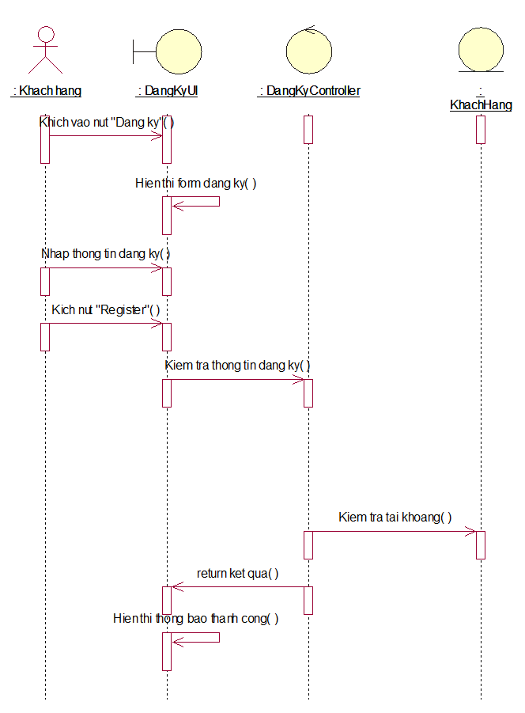

b. Biểu đồ lớp phân tích

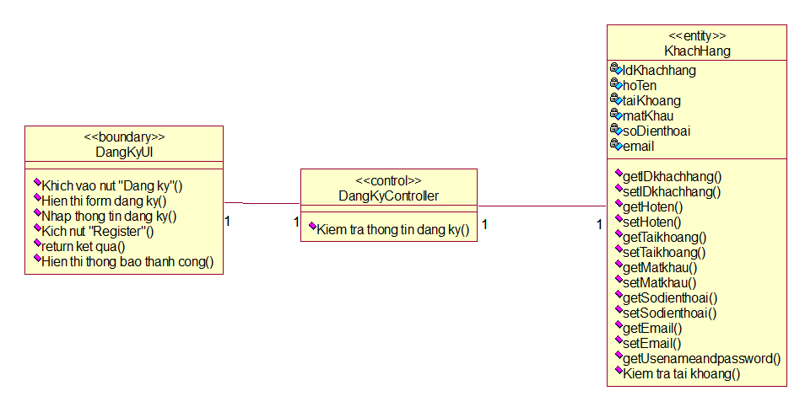

##### **2.3.2 Phân tích use case Đăng nhập**

a. Biểu đồ trình tự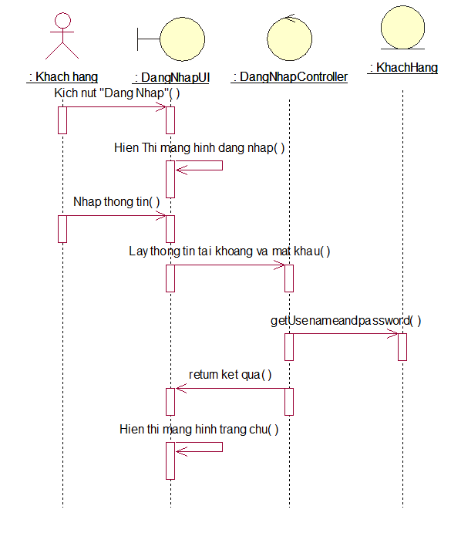

b. Biểu đồ lớp phân tích

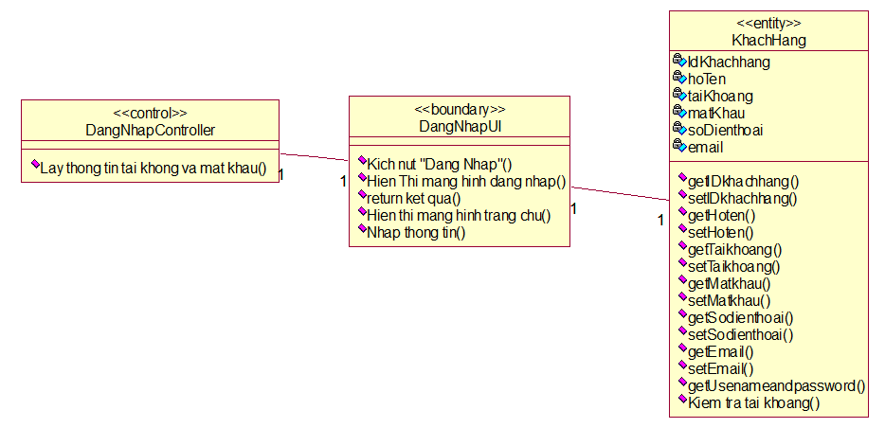

##### **2.3.4 Phân tích use case Xem chi tiết**

a. Biểu đồ trình tự

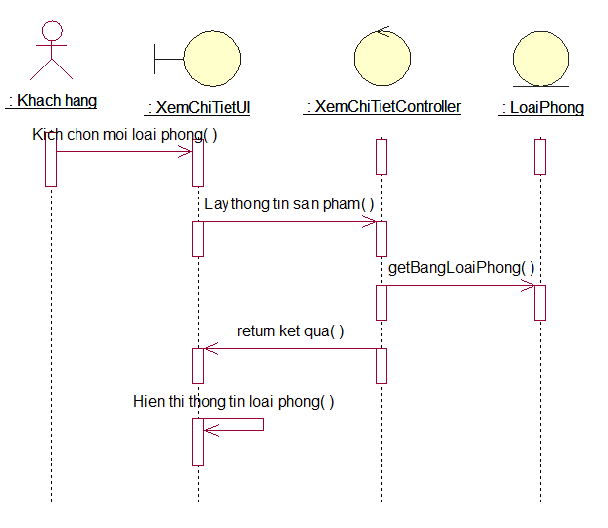

b. Biểu đồ lớp phân

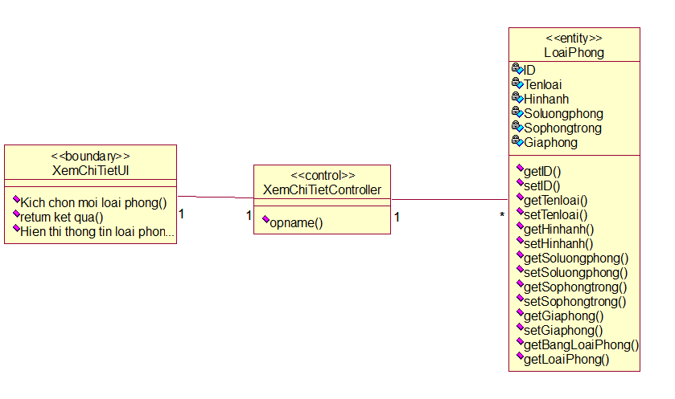

##### **2.1.3.5 Phân tích use case Danh Giá**

a. Biểu đồ trình tự 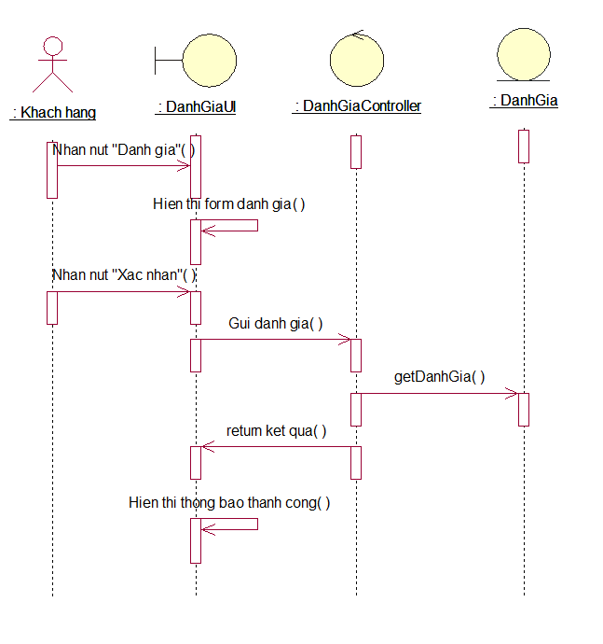

b. Biểu đồ lớp phân tích

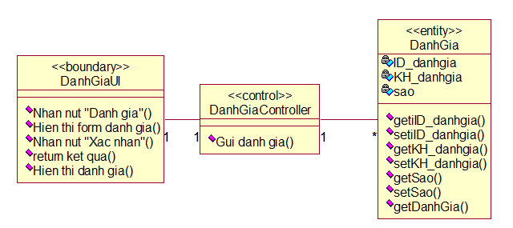

##### **2.1.3.7 Phân tích use case Đặt phòng**

a. Biểu đồ trình tự

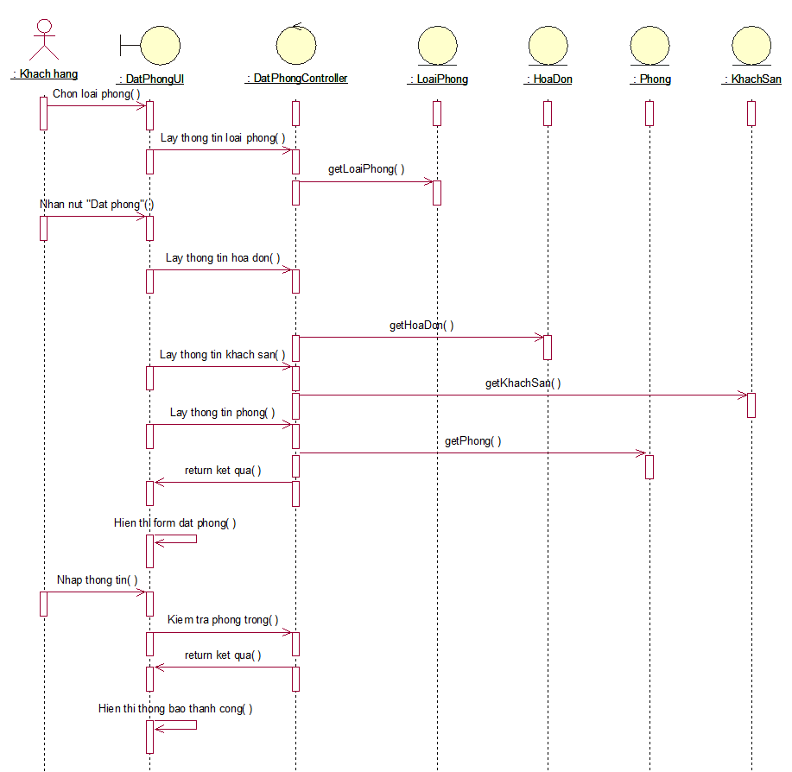

b. Biểu đồ phân tích

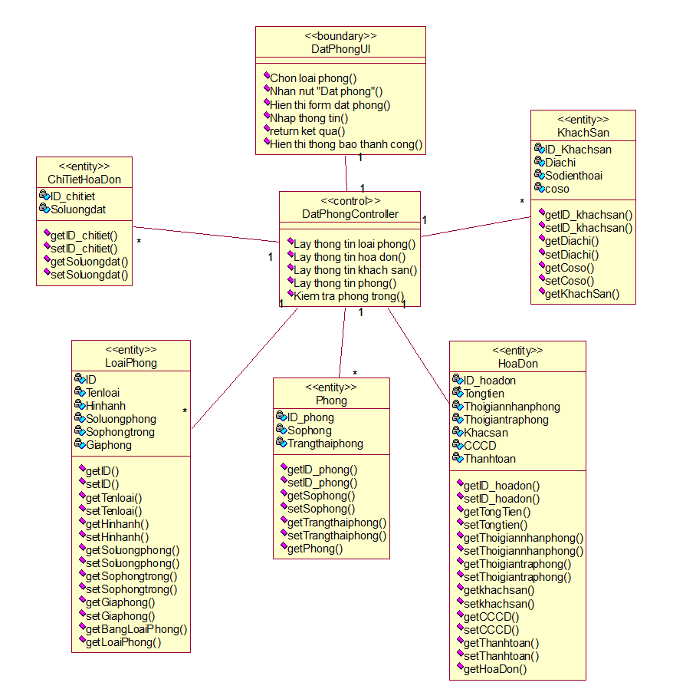

## Mô hình hóa giao diện

### Mô hình hóa màn hình giao diện người dùng

### 2.4.1.1 Giao diện chức năng Đăng nhập

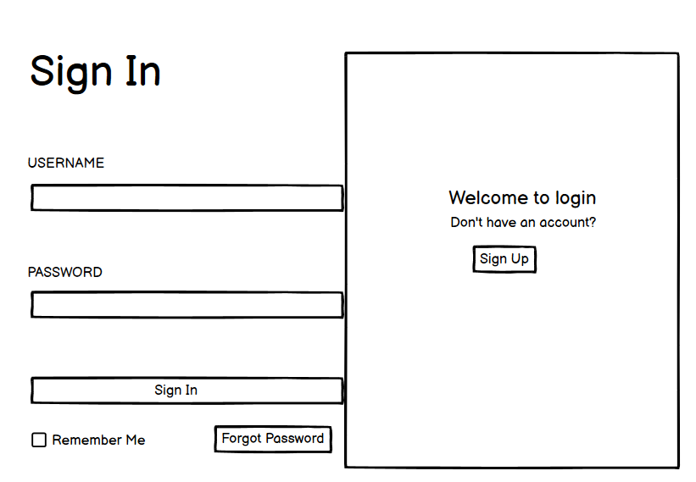

### 2.4.1.5. Thiết kế giao diện chức năng Đăng ký

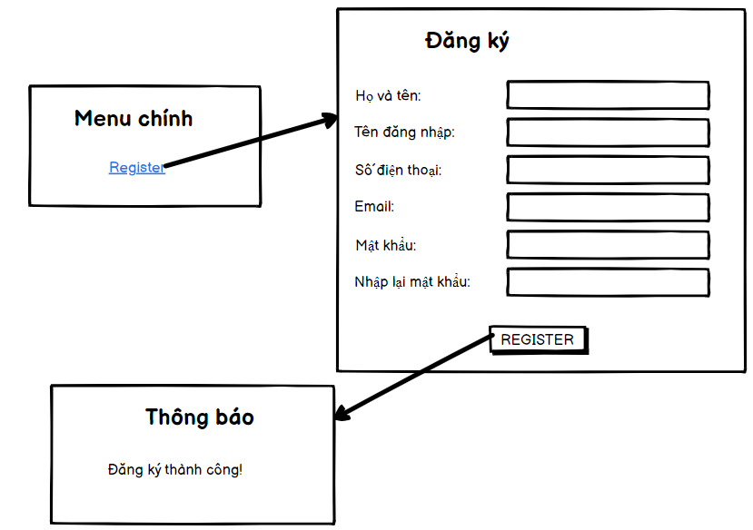

**2.4.1.10. Đăng đăng nhập admin**

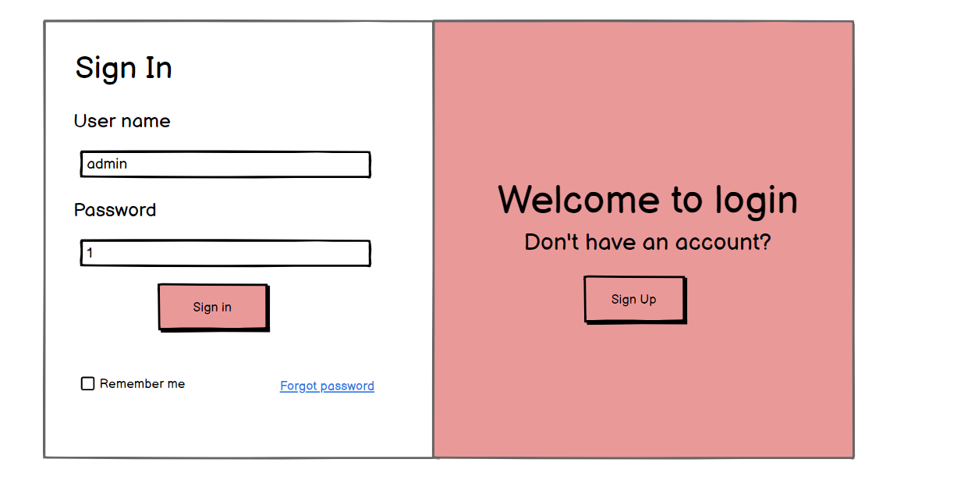

### Biểu đồ các lớp màn hình

### Biểu đồ trình tự mô hình hóa các luồng màn hình.

## Thiết kê cơ sở dữ liệu

### Từ điển dữ liệu

### Các bảng thiết kế

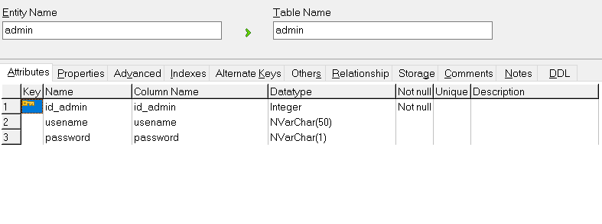

Thiết kế bảng cho bảng admin

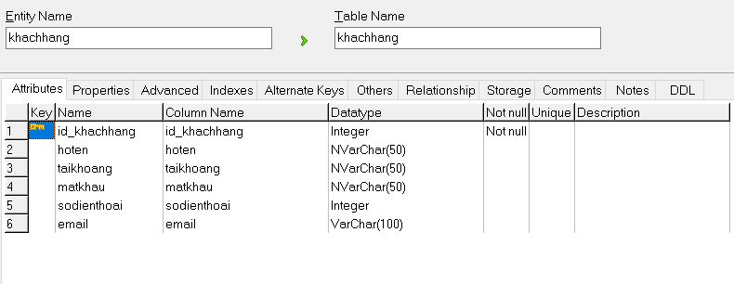

Thiết kế bảng cho bảng khachhang

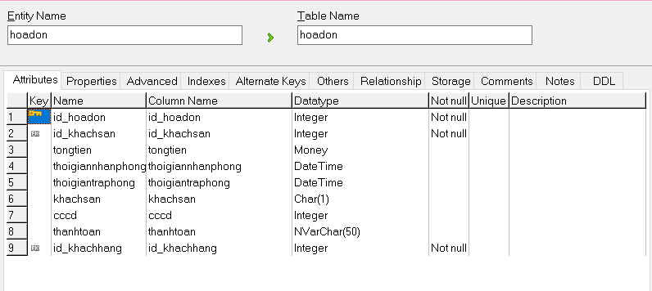

Thiết kế bảng cho bảng hoadon

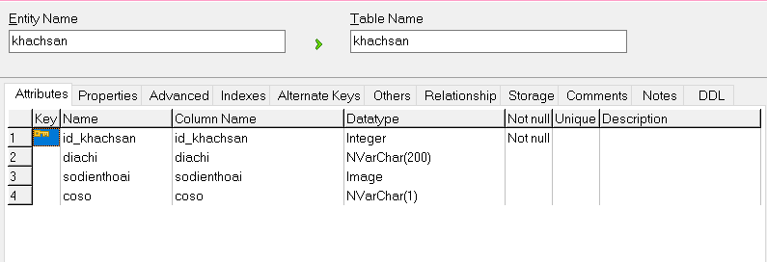

Thiết kế bảng cho bảng khachsan

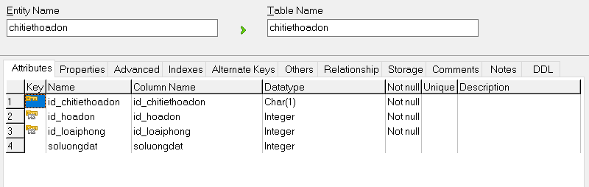

Thiết kế bảng cho bảng chitiethoadon

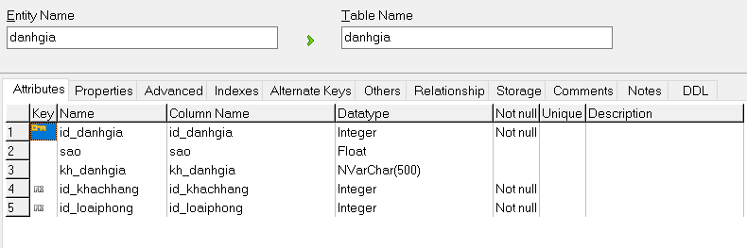

Thiết kế bảng cho bảng danhgia

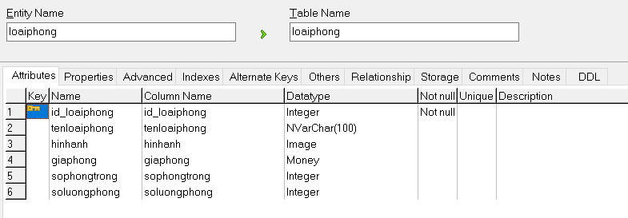

Thiết kế bảng cho bảng loaiphong

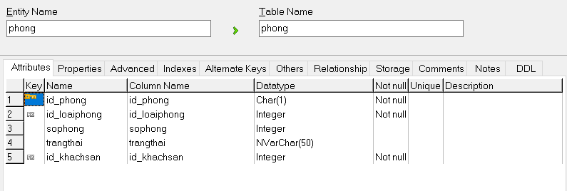

Thiết kế bảng cho bảng phong

### Mô hình thiết kế vật lý

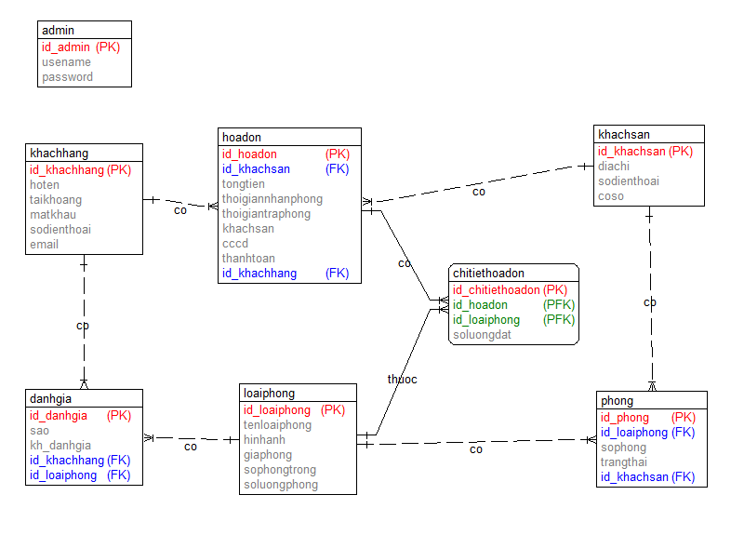

# Xây dựng, cài đặt và kiểm thử hệ thống

## Yêu cầu phần cứng và phần mềm

### Yêu cầu phần cứng

### Yêu cầu phần mềm

## Web site (chương trình……)

<tên phần mềm các em đã làm>

### Các chức năng cho tác nhân 1

### Các chức năng cho tác nhân 2

…

## Kiểm thử

### Lập kế hoạch

### Kịch bản kiểm thử

### …

# KẾT LUẬN